UNIVERSIDADE FEDERAL DO RIO GRANDE - FURG

ENGENHARIA DE COMPUTAÇÃO

BRUNO MACHADO LÖBELL

124846

Autovalores e Autovetores

**Interpolação Polinomial**

Rio Grande - RS

2020

1. O sistema de equações diferenciais abaixo constitui o modelo dinâmico do sistema com três massas, conectadas entre si por molas e amortecedores. Reduza esse sistema à primeira ordem, atuando da seguinte forma:
   1. ii) iii)



|  |  |  |  |  |  |
| --- | --- | --- | --- | --- | --- |
| 0 | 0 | 0 | 1 | 0 | 0 |
| 0 | 0 | 0 | 0 | 1 | 0 |
| 0 | 0 | 0 | 0 | 0 | 1 |
|  |  | 0 |  |  | 0 |
|  |  |  |  |  |  |
| 0 |  |  | 0 |  |  |

1. Autovalores de A:
2. Matriz com os autovetores:

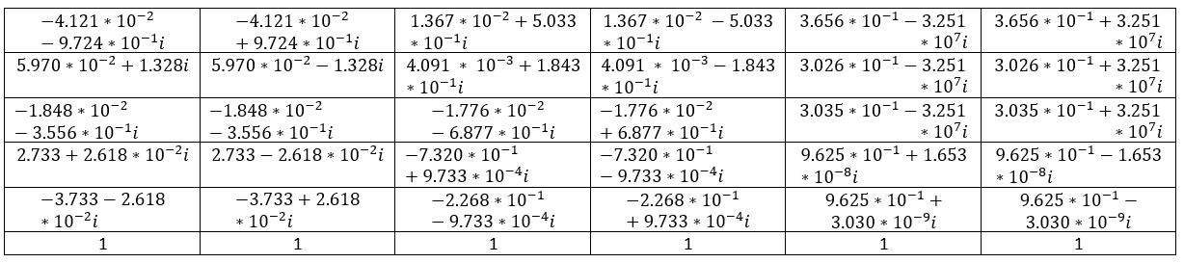

1. Multiplique por 5 os coeficientes de atrito:

d) Multiplique por 5 as coeficientes elásticas:

2. Em um determinado experimento físico, foram determinados três pontos, conforme mostrados na tabela abaixo. Determine, utilizando os três métodos vistos em teoria, o polinômio que interpola estes pontos, mostrando os coeficientes na forma de frações.

|  |  |  |  |
| --- | --- | --- | --- |
| x | 1 | 3 | 5 |
| *f(x)* | 6 | -1 | 2 |

Mostre graficamente os pontos e o polinômio interpolador.

* Lagrange:
* Newton:

|  |  |  |  |
| --- | --- | --- | --- |
| x | Ordem | | |
| 0 | 1 | 2 |
| 1 | 6 |  |  |
| 3 | -1 |
| 5 | 2 |

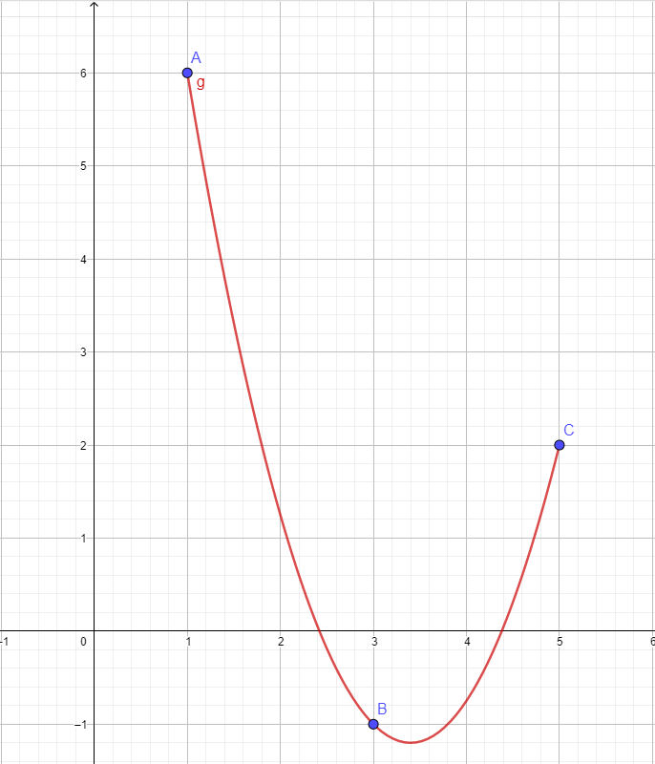

Figura 1 Gráfico Função Exercício 3

1. Utilizando os métodos de Lagrange e de Newton, determine o polinômio (coeficientes na forma de frações) que interpola os pontos:

|  |  |  |  |  |
| --- | --- | --- | --- | --- |
| x | 0 | 2 | 4 | 6 |
| *f(x)* | -3 | 2 | 8 | 5 |

Mostre graficamente os pontos e o polinômio interpolador.

* Lagrange:
* Newton:

|  |  |  |  |  |
| --- | --- | --- | --- | --- |
| x | Ordem | | | |
| 0 | 1 | 2 | 3 |
| 0 | -3 |  |  |  |
| 2 | 2 |
| 4 | 8 |
| 6 | 5 |

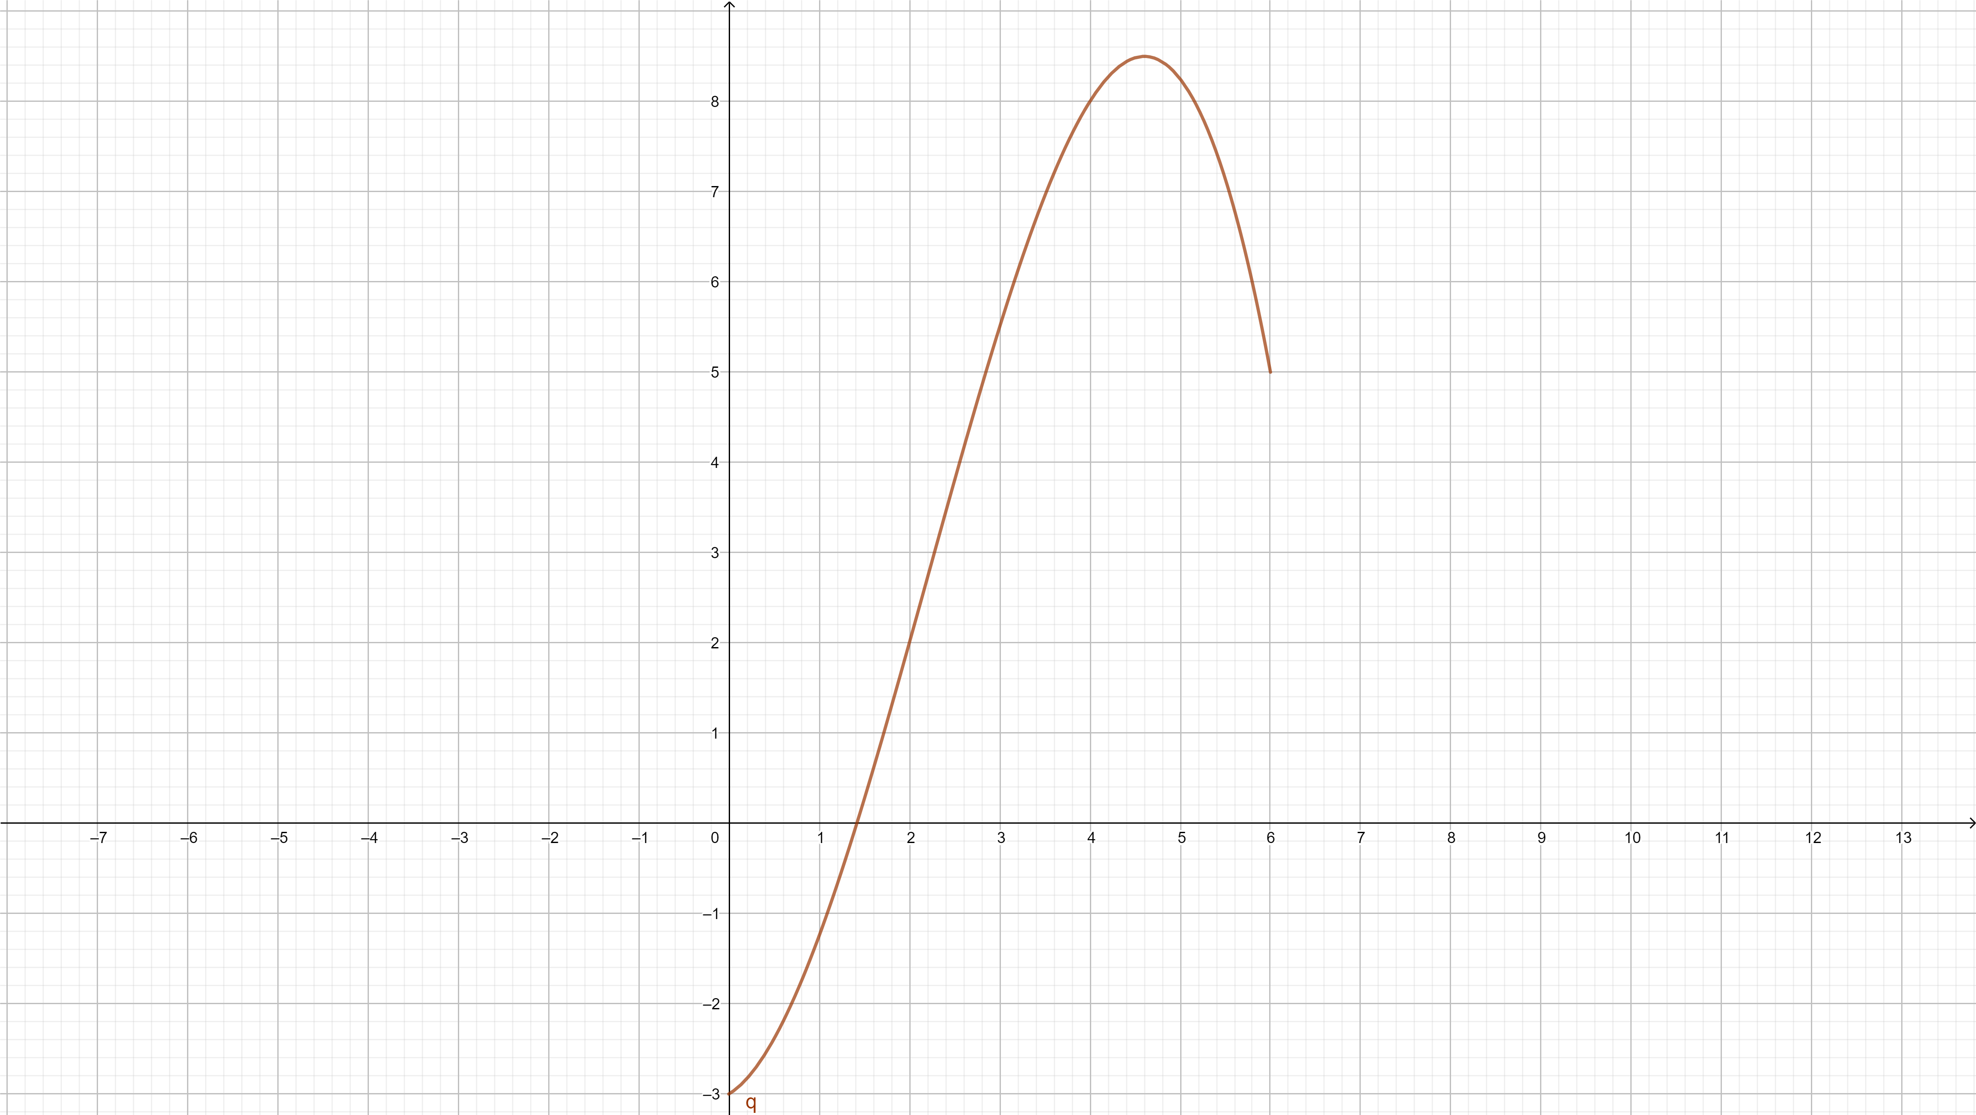

Figura 2 Gráfico Função Exercício 4